Министерство Образования Республики Беларусь
Белорусский Государственный Технологический Университет

Факультет Издательского дела и полиграфии

Кафедра полиграфического оборудования и систем обработки информации

Лабораторная работа № 1
ИЗМЕРЕНИЕ МОЩНОСТИ

Минск 2016
Цель работы:
- Измерение мощности в цепях постоянного тока.
Метод амперметра и вольтметра (косвенное измерение мощности).
1.1 Схема измерения мощности для малых сопротивлений нагрузки.
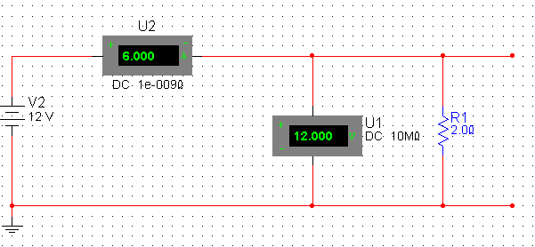
Рис. 1
Погрешность определения мощности в нагрузке тем меньше, чем больше входное сопротивление вольтметра и меньше сопротивление нагрузки.
P_{x}=U_{v}*I_{a}=U_{v}*(I_{н}+I_{v})=P_{н}+P_{v}
Определить абсолютную и относительную погрешность при разных значениях R_{v} и R_{н}.
При R_{v}=10МOм, погрешность равна 0.
а) При R_{v}=1кОм, то I_{a}=6,012 А, U_{v}=12 V.
P_{x}=72,144 Вт, P_{н}=Р_{ист}=72 Вт,
Абсолютная погрешность ∆ = P_{х}- P_{н}=72,144-72=0,144 Вт
Относительная погрешность δ = ∆/Р_{ист}*100%м =0,144/72=0,2%
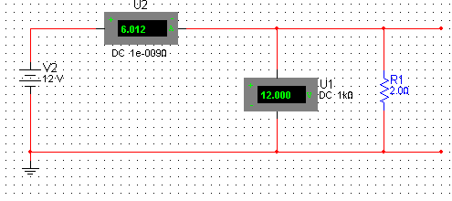
Рис. 2
б) При R_{v}=100Ом, то I_{н}=6,12 А, U_{v}=12 V.
P_{x}=73,44 Вт, P_{н}=Р_{ист}=72 Вт,
Абсолютная погрешность ∆ = P_{x}- P_{н}=73,44-72=1,44 Вт
Относительная погрешность δ = ∆/Р_{ист}*100%=1,44/72=2%
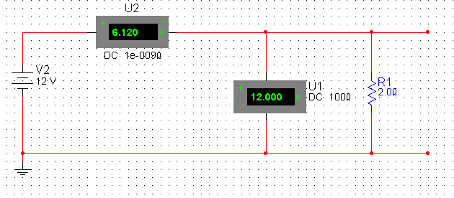
Рис. 3
1.2 Схема измерения мощности для больших сопротивлений нагрузки.
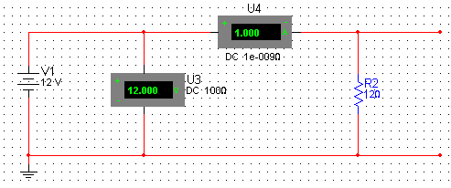
Рис. 4
P_{x}=U_{v}*I_{a}= I_{a} *(U_{н}+U_{a})=P_{н}+P_{a}
Методическая погрешность тем меньше, чем меньше входное сопротивление амперметра и больше сопротивление нагрузки.
Определить мощность нагрузки при различных внутренних сопротивлениях амперметра.
а) При R_{a}=0,1Ом, R_{v}=1 МОм, то I_{a}=0,992 А, U_{v}=12 V.
P_{x}=U_{v}*I_{a}= 12*0,992=11,904
Абсолютная погрешность∆ = P_{x}- P_{н}=72,144-72=0,144 Вт
Относительная погрешность δ = ∆/Р_{ист}*100%=0,144/72=0,2%
P_{н}=P_{x}- P_{а}
P_{x}= U_{а}*I_{a}+ I_{a} *U_{н}=(I_{a}* R_{а})* I_{a}+( U_{v}- I_{a}* R_{а})*I_{a}= =0,992*0,1*0,992+(12-0,992*0,1)*0,992=0,09841+11,806=11,904= =P_{а}+P_{н}
Погрешность ∆= Р_{ист}- P_{x}=12-11,904=0,096 Вт
δ = ∆/Р_{ист}*100%=0,8%

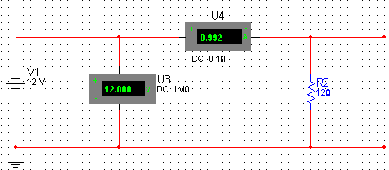
Рис. 5
б) R_{а}=0,01 Ом, I_{a}=0,999 А, U_{v}=12 V, Р=11,988, δ =0,1%
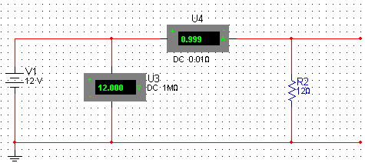
Рис. 6

- Измерение мощности в цепях синусоидального тока
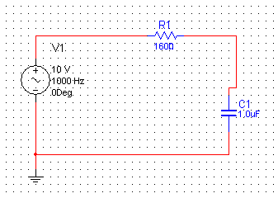
Рис. 7
Расчет потребляемой в цепи активной мощности
R=160 Ом
X_{c}=1/2πfc=1/2π*1000*10⁻⁶ =159 Ом
R=160om
Z=R+j*159=225,6*e^{j*44,82}Ом

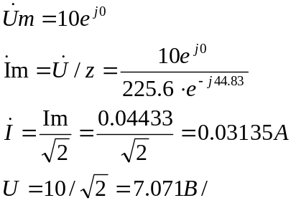
P=U*I*cosφ=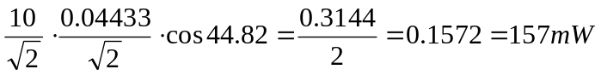

2.1 Прямое измерение активной мощности ваттметром.
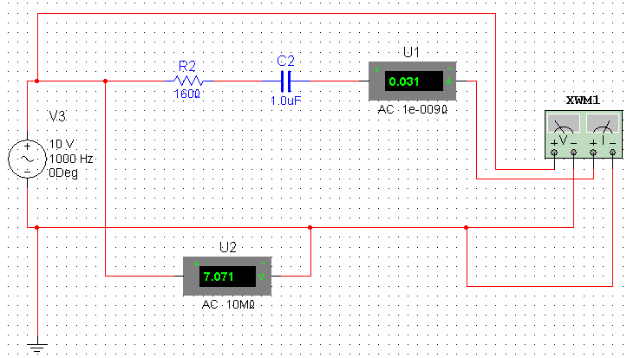
Рис. 8
2.2 Косвенное измерение реактивной и полной мощности
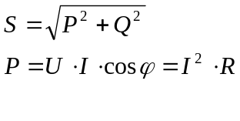
Полная мощность
Реактивная мощность
Проверка 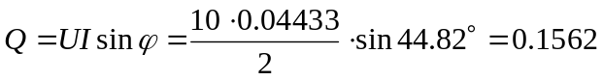вар.

Контрольные вопросы.
1) Как уменьшить инструментальную и методическую погрешности при измерении мощности в цепях постоянного тока?

Инструментальными (приборными или аппаратурными) погрешностями средств измерений называются такие, которые принадлежит данному средству измерении, могут быть определены при его испытаниях и занесены в его паспорт.

Однако, кроме инструментальных погрешностей, при измерениях возникают еще и такие погрешности, которые не могут быть приписаны данному прибору, не могут быть указаны в его паспорте и называются методическими т. е. связанными не с самим прибором, а с методом проведения намерений.

Очень часто причиной возникновения методической погрешности является то, что, организуя измерения, нередко измеряют или вынуждены измерять не ту величину, которая в принципе должна быть измерена, а некоторую другую, близкую, но не равную ей.

Если же погрешности вызваны тем, что пользователь сам измеряет не ту величину, которая в действительности его интересует, и вследствие этого возникают погрешности, которые не могли быть изучены разработчиком и внесены в паспорт прибора, то ответственность за установление размера этих уже чисто методических погрешностей целиком лежит на пользователе средств измерений.

Примером такой методической погрешности может служить погрешность, возникающая при измерении напряжения вольтметром. Вследствие шунтирования входным сопротивлением вольтметра того участка цепи, на котором измеряется напряжение, оно оказывается меньшим, чем было до присоединений вольтметра.
Погрешность определения мощности в нагрузке тем меньше, чем меньше входное сопротивление амперметра.
Если известны входные сопротивления приборов, то можно внести к их показаниям соответствующие поправки и уменьшить погрешность определения мощности, т.е. получить более точный результат измерения.
Методическая погрешность тем меньше, чем меньше входное сопротивление амперметра и больше сопротивление нагрузки.

2) Почему изменяются показания амперметра при изменении внутреннего сопротивления вольтметра в схеме измерения мощности для малых сопротивлений нагрузки?
Потому что при изменении сопротивления цепи, изменяется также и сила тока в цепи. А так как сопротивление нагрузки мало, то внутреннее сопротивление вольтметра будет иметь значение.

3) Почему изменяются показания амперметра при изменении внутреннего сопротивления амперметра в схеме измерения мощности для больших сопротивлений нагрузки?
Потому что в таком случае амперметр становится резистором, и искусственно понижает силу тока в цепи.
4) Принцип действия ваттметра.
Приборы, служащие для непосредственного измерения электрической мощности, называются ваттметрами и строятся по типу электродинамических и индукционных приборов. На рис. показаны три основных элемента токопроводящей части ваттметра, измеряющего мощность, передаваемую в направлении, указанном стрелками, то есть от В к С, а именно: амперовая обмотка А, вольтовая обмотка V и, включенное последовательно с ней, добавочное сопротивление R. Необходимость включения последнего была отмечена при описании вольтметров. Следует обратить внимание на включение обеих обмотков, показанное на схеме. Обе они одним концом присоединяются непосредственно к одному из проводов, с той его стороны, откуда передается энергия; другой конец вольтовой обмотки присоединяется к противоположному проводу (2) через добавочное сопротивление. Благодаря такому включению, между обмотками А и V, находящимися в непосредственной близости одна от другой, нет большой разности потенциалов, вследствие чего случаи пробивания изоляции и короткого замыкания исключаются.
Электродинамические ваттметры, являющиеся наиболее распространенными, одинаково пригодны как для постоянного, так и для переменного тока. Индукционные ваттметры применимы лишь для измерений в цепях переменного тока. Прибор, действие которого основано на использовании токов Фуко, подобно амперметру и вольтметру будет иметь алюминиевый диск, вращающийся в прорезе электромагнитов, которых в ваттметре будет уже не один, а обыкновенно — три. Обмотка одного из них (среднего) включается, как амперметр, обмотки остальных двух электромагнитов соединяются последовательно и включаются в сеть, как вольтметр. Следовательно, и для этого прибора является показательной схема (рис. 61).
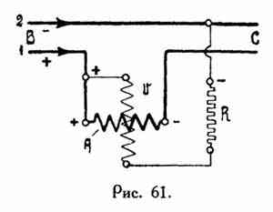
5) Способы измерения реактивной и полной мощностей.

Реактивная мощность
Единица измерения — вольт-ампер реактивный (русское обозначение: вар; международное: var).
Реактивная мощность — величина, характеризующая нагрузки, создаваемые в электротехнических устройствах колебаниями энергии электромагнитного поля в цепи синусоидального переменного тока, равна произведению среднеквадратичных значений напряжения и тока , умноженному на синус угла сдвига фаз между ними: (если ток отстаёт от напряжения, сдвиг фаз считается положительным, если опережает — отрицательным). Реактивная мощность связана с полной мощностью и активной мощностью соотношением: .
Физический смысл реактивной мощности — это энергия, перекачиваемая от источника на реактивные элементы приёмника (индуктивности, конденсаторы, обмотки двигателей), а затем возвращаемая этими элементами обратно в источник в течение одного периода колебаний, отнесённая к этому периоду.
Необходимо отметить, что величина для значений от 0 до плюс 90° является положительной величиной. Величина для значений от 0 до −90° является отрицательной величиной. В соответствии с формулой , реактивная мощность может быть как положительной величиной (если нагрузка имеет активно-индуктивный характер), так и отрицательной (если нагрузка имеет активно-ёмкостный характер). Данное обстоятельство подчёркивает тот факт, что реактивная мощность не участвует в работе электрического тока. Когда устройство имеет положительную реактивную мощность, то принято говорить, что оно её потребляет, а когда отрицательную — то производит, но это чистая условность, связанная с тем, что большинство электропотребляющих устройств (например, асинхронные двигатели), а также чисто активная нагрузка, подключаемая через трансформатор, являются активно-индуктивными.
Синхронные генераторы, установленные на электрических станциях, могут как производить, так и потреблять реактивную мощность в зависимости от величины тока возбуждения, протекающего в обмотке ротора генератора. За счёт этой особенности синхронных электрических машин осуществляется регулирование заданного уровня напряжения сети. Для устранения перегрузок и повышения коэффициента мощности электрических установок осуществляется компенсация реактивной мощности.
Применение современных электрических измерительных преобразователей на микропроцессорной технике позволяет производить более точную оценку величины энергии возвращаемой от индуктивной и емкостной нагрузки в источник переменного напряжения.

Полная мощность
Единица полной электрической мощности — вольт-ампер (русское обозначение: В·А; международное: V·A).
Полная мощность — величина, равная произведению действующих значений периодического электрического тока в цепи и напряжения на её зажимах: ; связана с активной и реактивной мощностями соотношением: где — активная мощность, — реактивная мощность (при индуктивной нагрузке , а при ёмкостной ).
Векторная зависимость между полной, активной и реактивной мощностью выражается формулой:
Полная мощность имеет практическое значение, как величина, описывающая нагрузки, фактически налагаемые потребителем на элементы подводящей электросети (провода, кабели, распределительные щиты, трансформаторы, линии электропередачи), так как эти нагрузки зависят от потребляемого тока, а не от фактически использованной потребителем энергии. Именно поэтому полная мощность трансформаторов и распределительных щитов измеряется в вольт-амперах, а не в ваттах.

